Муниципальное автономное общеобразовательноеучреждение
средняя общеобразоватетельная школа №2 пгт Серышево
структурное подразделение детский сад №3

«Организация подвижных игр
с детьми разного возраста».
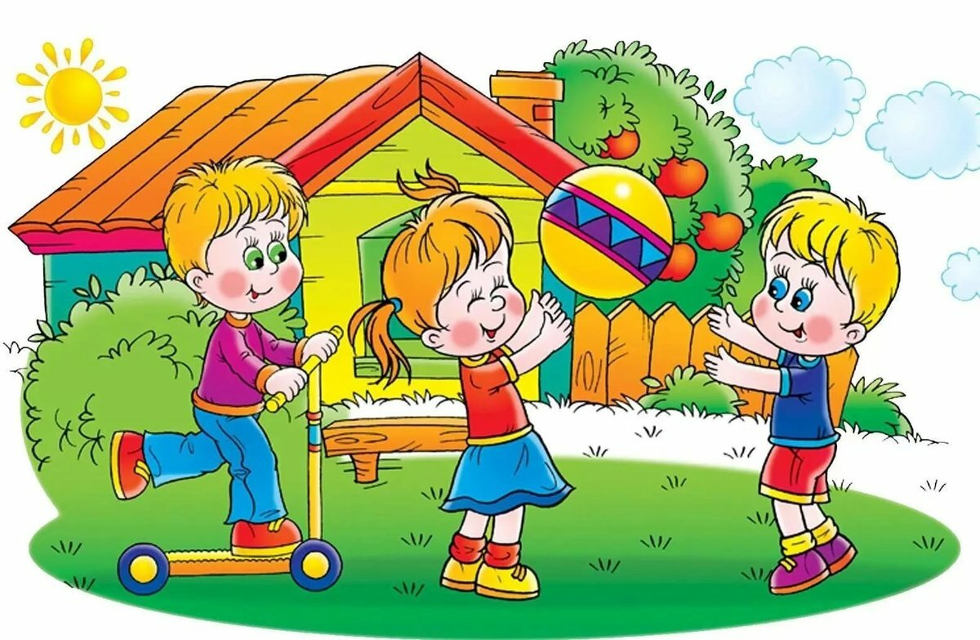
(консультация для педагогов)

Подготовлено по материалам
интернет-ресурсов
старший воспитатель
Галочкина Е.Н.
пгт Серышево
июнь 2020
Подвижные игры – наиболее доступный и эффективный метод воздействия на ребёнка при его активной помощи. Благодаря играм обыденное становится необычным, а потому особенно привлекательным. Преимущество подвижных игр перед строго дозируемыми упражнениями в том, что игра связана с инициативой, фантазией, творчеством, протекает эмоционально, стимулирует двигательную активность. В игре используются естественные движения большей частью в развлекательной ненавязчивой форме. Игра – естественный спутник жизни ребёнка и поэтому отвечает законам, заложенным самой природой в развивающемся организме ребёнка – неуёмной потребности его в жизнерадостных движениях.
Творчество, фантазия, являющиеся непременным условием большинства подвижных игр, - одно из проявлений воли к жизни – усиливают мозговые импульсы, которые в свою очередь стимулируют гипофиз, деятельность щитовидной железы и всей эндокринной системы.
Положительные эмоции, творчество – важнейшие факторы оздоровления. Двигательная активность и развитие речевой функции, теснейшим образом, связаны с функциональным состоянием мозга, с общей жизнедеятельностью ребёнка. У ребёнка существует врождённая функциональная связь между мышечной системой и мозговыми структурами, между мышечной системой и эмоциональной сферой ребёнка. Благодаря указанным связям через подвижные игры достигается наиболее гармоничная координация деятельности всех органов и систем ребёнка. Неоценима роль игры в эффективности приобретения новых знаний благодаря ускорению развития памяти, речи, техники чтения, интеллектуального развития.
Важнейший результат игры – это радость и эмоциональный подъём. Именно, благодаря этому замечательному свойству, подвижные игры, особенно с элементами соревнования, больше, чем другие формы физической культуры, адекватны потребностям растущего организма в движении. Подвижные игры способствуют всестороннему, гармоничному физическому и умственному развитию детей, воспитанию у них морально волевых качеств и прикладных навыков, координации движений, ловкости, меткости, развитию чувства коллективизма, дисциплинированности и других важных качеств.
Достаточное насыщение свободного времени детей играми содействует общему и всестороннему их развитию. Кроме того, целесообразно подобранные, с учётом возраста, состояния здоровья, характера функциональных изменений организма и степени физической подготовленности детей подвижные игры, особенно игры на воздухе, несомненно, способствуют оздоровлению, укреплению организма ребёнка, закаливанию и тем самым профилактике обострений заболеваний. Серьёзными исследованиями педагогов, физиологов и врачей доказано благотворное влияние подвижных игр на детей. Одно представление о предстоящей игре способно вызвать у ребёнка положительные эмоции.
Учёные доказали, что смех является мощным терапевтическим фактором. Подвижные игры, часто сопровождающиеся неожиданными смешными ситуациями, вызывают искренний смех у детей. Замечательный врач В.В. Динейка, который создал стройную систему психофизической тренировки, убедительно доказывает целительность радости, смеха, настроя психики на жизнеутверждающий лад.
Замечательный педагог Н.К. Крупская придавала большое значение играм в дошкольном возрасте как средству, способствующему познанию окружающего мира, воспитанию организаторских способностей, инициативы, дисциплины, умения владеть собой, преодолевать трудности. И это очень важно, «в подвижных играх с элементами соревнования воспитывается творческое отношение детей к двигательной деятельности; формируются такие качества личности, как целенаправленность, ответственность, критичность мысли, настойчивость в преодолении трудностей, наблюдательность, активность, развивается фантазия, инициатива и увлечённость, умение осуществлять творческий замысел практически». В подвижных играх с элементами соревнования, как и в спорте, формируется выдержка, самообладание, правильное реагирование на неудачу. Всё это нужно человеку в его будущей жизни. Музыкальное сопровождение игр ведёт к ещё более эффективному развитию и закреплению полезных качеств и умений, полной согласованности движений по скорости, продолжительности, воспитывает чувство ритма, благоприятствует уравновешиванию нервных процессов, содействует лучшей координации и регуляции мышечных усилий с функциями различных анализаторов организма ребёнка.
Чем ребёнок здоровее, чем выше уровень его психической и физической подготовленности, его возможности, тем больший объём эмоциональной и физической нагрузки в играх ему нужно давать: эстафеты, командные игры. Чем ребёнок слабее, чем ниже его уровень психофизических возможностей, тем подход к нему должен быть более индивидуальным, щадящим, со страховкой. Безусловно, в любом случае учитывается возраст ребёнка, не только паспортный, но и «истинный», определяемый по уровню его психофизических и эмоциональных возможностей.
«Подвижная игра – это сознательная, активная деятельность ребенка, характеризующаяся точным и своевременным выполнением заданий, связанных с обязательными для всех играющих правилами». Увлекательное содержание, эмоциональная насыщенность игры побуждают ребенка к определенным умственным и физическим усилиям. Специфика подвижной игры состоит в молниеносной, мгновенной ответной реакции ребенка на сигнал «Лови!», «Беги!», «Стой!» и др. По мнению М.Н.Жукова, «подвижная игра – относительно самостоятельная деятельность детей, которая удовлетворяет потребность в отдыхе, развлечении, познании, в развитии духовных и физических сил».
Подвижные игры нередко сопровождаются песнями, стихами, считалками, игровыми зачинами. Такие игры пополняют словарный запас, обогащают речь детей.
Большое значение имеют подвижные игры и для нравственного воспитания. Дети учатся действовать в коллективе, подчиняться общим требованиям. Совместные действия в играх сближают детей, доставляют им радость от преодоления трудностей и достижения успеха. Правила игры дети воспринимают как закон, и сознательное выполнение их формирует волю, развивает самообладание, выдержку, умение контролировать свои поступки, свое поведение. В игре формируется честность, дисциплинированность, справедливость. Подвижная игра учит искренности, товариществу.
В подвижных играх совершенствуется эстетическое восприятие мира. Дети познают красоту движений, их образность, у них развивается чувство ритма. Они овладевают поэтической образной речью.
В игре происходит: формирование дружного детского коллектива, самостоятельности, положительного отношения к труду, становление личности ребенка, формирование здоровья.
При подборе игр учитывается предшествующая непосредственно образовательная деятельность.
Игры подбираются с учётом возрастных особенностей детей, их возможностей выполнять те или иные движения, соблюдать игровые правила. Живое общение воспитателя с детьми во время игры, эмоциональное ее проведение, объективный анализ результатов помогают более сознательному отношению детей к своему поведению в игре, благоприятно влияют на воспитание дружного коллектива.
Процесс обучения игре должен носить воспитывающий характер. Воспитатель должен хорошо знать коллектив играющих, правила игры и владеть педагогическим мастерством в руководстве игрой, должен предотвратить недостаточную организованность, чрезмерную возбудимость, споры, нечеткое соблюдение правил.
Выбор подвижной игры зависит:от педагогических задач; подбора игрового материала, который определяет многие факторы — это возрастные особенности детей, их развитие, физическая подготовленность, количество детей и условия проведения игры.
«Правильное физическое воспитание детей укрепляет и закаливает организм, повышает резистентность к воздействию отрицательных факторов окружающей среды, является наиболее эффективным средством неспецифической профилактики и важнейшим стимулятором гармоничного роста и развития детей». М.Я. Студеникин.

Цель игры.

Цель игры выбирается для закрепления материала, усвоенного детьми в процессе физкультурных занятий. (например: закрепить двигательное умение-метание мешочка в вертикальную цель, развивать двигательное качество-меткость, глазомер, воспитывать нравственно-волевые качества… и могут решаться задачи из других разделов.)

Классификация п/игр.

Подвижные игры делятся на 2 группы:
- элементарные-сюжетные, бессюжетные, игры-забавы;
- cложные- футбол, городки, волейбол:

- по двигательному содержанию (доминирующее основное движение-бег, прыжки)

- по образному содержанию:

а) сюжетные-для них характерны роли с соответствующим для них двигательными действиями, отражают явления окружающей жизни, повадки животных и птиц, транспорта, действия людей) .Особенно популярны в младших и средних группах.

б) бессюжетные-не имеют сюжета, образов, но схожи с сюжетными наличием правил, ролей. Эти игры связаны с выполнением конкретного двигательного задания и требует от детей самостоятельности, быстроты и ловкости. («Ловишки», «Перебежки», «Кто дальше бросит», «Школа мяча», «Кегли», «Кольцеброс»)
- по динамическим характеристикам- различают игры по степени физической нагрузки(малой, средней и большой подвижности)
- по количеству детей- в млад. гр. -1роль («Кот и мыши») ;в стар. гр-3-4роли( «Гуси-лебеди)
- по количеству правил –в млад. гр-1-2правила; в стар. гр. -3-4
- по наличию словесного сопровождения-стихи, песни, речитатив. («По ровненькой дорожке, «Мы, веселые ребята любим бегать… ») .Текст задает ритм движению. Окончание текста служит сигналом к прекращению действия или к началу новых движений.

4. Вариативность усложнения игры.
1. Увеличить расстояние.
2. Изменить вид движений.
3. Изменить темп движений.
4. Увеличение числа ловишек.
5. Увеличение количества детей.
5. Усложнение правил.
6. Изменить размещение играющих.
7. Сменить сигнал к началу игры (словесный, звуковой, зрительный)
К составлению новых вариантов игры можно привлекать и самих детей.

Методика проведения подвижных игр.

1. Выбор игры.
- Игры подбираются в соответствии с программными задачами данного возраста.
- Учитывается время года и погодные условия.
- Место в режиме дня (динамичные в 1ю половину дня, во 2ю разные игры, но учитывать усталость и физическую нагрузку в течении дня.
- По желанию детей
- По желанию именинника.
- По желанию тех, кто отличился чем-то хорошим

2. Сбор детей на игру.
- Сделать разметку на игровой площадке, подготовить пособия и оборудование.
- Сбор на игру 1-2мин.
Старший возраст:
- зазывалочки («Раз, два, три, играть скорей беги! »)
- загадывание загадки
- показ яркой картинки
- слово, удар в бубен, колокольчик, взмах флажком, свисток.
- поручить отдельным детям собрать остальных, пока вращается юлаили звучит музыка
- «Играть будут те, кто сумеет пробежать под вращающейся скакалкой.
Младший возраст:
- пение песни, рассказывание стихотворения, демонстративно сопровождая движение «Мой веселый звонкий мяч… »
- позвонить в колокольчик
- собрать детей с помощью показа яркой игрушки.
- одеть маску-шапочку.

3. Объяснение игры.
Должно быть кратким понятным, интересным и эмоциональным.
- В младшей группе педагог размещает детей по кругу. Объяснение делается в ходе самой игры.Сам педагог размещает и перемещает детей, рассказывает как нужно действовать, сопровождается показом («как прыгает зайчик, «выезжает автомобиль»). Разучивать текст специально не надо, дети его выучат в ходе игры. Педагог на себя берет исполнение главной роли, а потом когда малыши освоятся с игрой, поручает эту роль самим детям.
- В старшей группе дети размещаются в шеренгу, полукругом, стайкой. Последовательность объяснения: название игры, содержание, подчеркнуть правила, распределить роли, раздать атрибуты, разместить играющих, начать игровые действия.Если игра сложная- не нужно давать подробное объяснение, а лучше поступить так: сначала разъяснить самое главное, а потом в процессе игры, дополнить основной рассказ конкретными деталями. При повторном проведении правила уточняются.Если игра знакомая- можно привлекать самих детей к объяснению или вспомнить отдельные важные моменты.

4. Распределение ролей
- считалкой (они предупреждают конфликты)
- при помощи всевозможных вертушек (юла, кегля)
- по желанию
- по выбору именинника
5. Руководство в ходе игры.
В целом, контроль за ходом игры направлен на выполнение ее программного содержания. Всей игровой деятельностью руководит педагог. Он дает команды, сигнал к началу игры,указания в ходе игры, оценивает действия и поведение детей, поощряет удачное исполнение, подсказывает, как целесообразно выполнить движение, делает замечания в доброжелательной форме, регулирует физическую нагрузку.Игры большой подвижности повторяются 2-4раза, более спокойные 3-5раз. Общая продолжительность игры в млад.гр-5-7мин., в стар. гр-до 15мин.
6. Окончание игры, подведение итогов.
Подведение итогов игры должно проходить в интересной форме, чтобы вызвать желаниев следующий раз добиться еще лучших результатов.В млад.гр. педагог заканчивает игру предложением перейти к каким либо другим видам деятельности более спокойного характера.В стар. гр. подводится итог: отмечаются те, кто правильно выполнял движения, проявлял ловкость, быстроту, смекалку, соблюдал правила, выручал товарищей, называет тех, кто нарушал правила, анализирует, как удалось достичь успеха. К обсуждению можно привлекать детей. Это приучает их к анализу своих поступков, вызывает более сознательное отношение к выполнению правил игры и движений.Когда педагог хорошо знает схему организации и методику проведения п/игры, соблюдает ее, использует интересный речевой материал, то тогда у детей появляется интерес к п/играм, потребность в них. Формируются навыки самоорганизации, ответственности и дисциплины.

